Βασικές Δεξιότητες στο χειρισμό του Η/Y
Στις επόμενες σελίδες μπορείτε να μάθετε ή να θυμηθείτε τις βασικές δεξιότητες χειρισμού του ηλεκτρονικού υπολογιστή. Ιδιαίτερη προσοχή πρέπει να δώσετε στις εικόνες που χρησιμοποιούνται αφού θα τις συναντάται πολύ συχνά στις εικονογραφημένες οδηγίες που δίνονται σε όλο το βιβλίο.
Χειρισμός του ποντικιού
Ενέργειες με το ποντίκι:
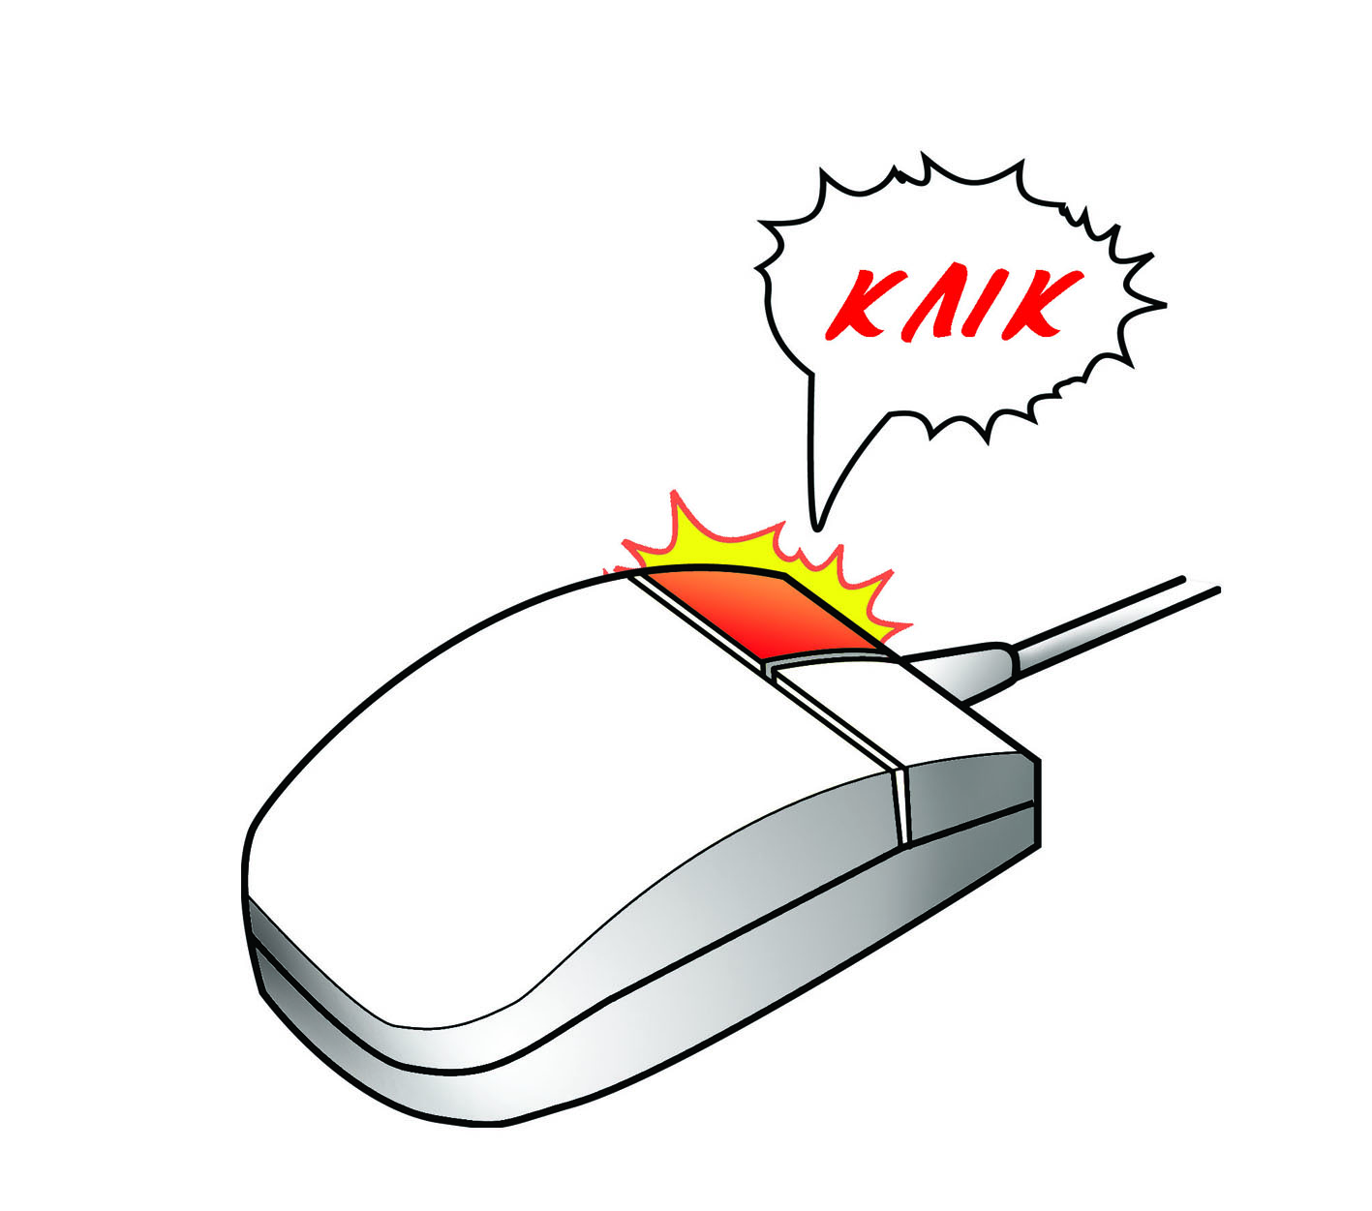 | 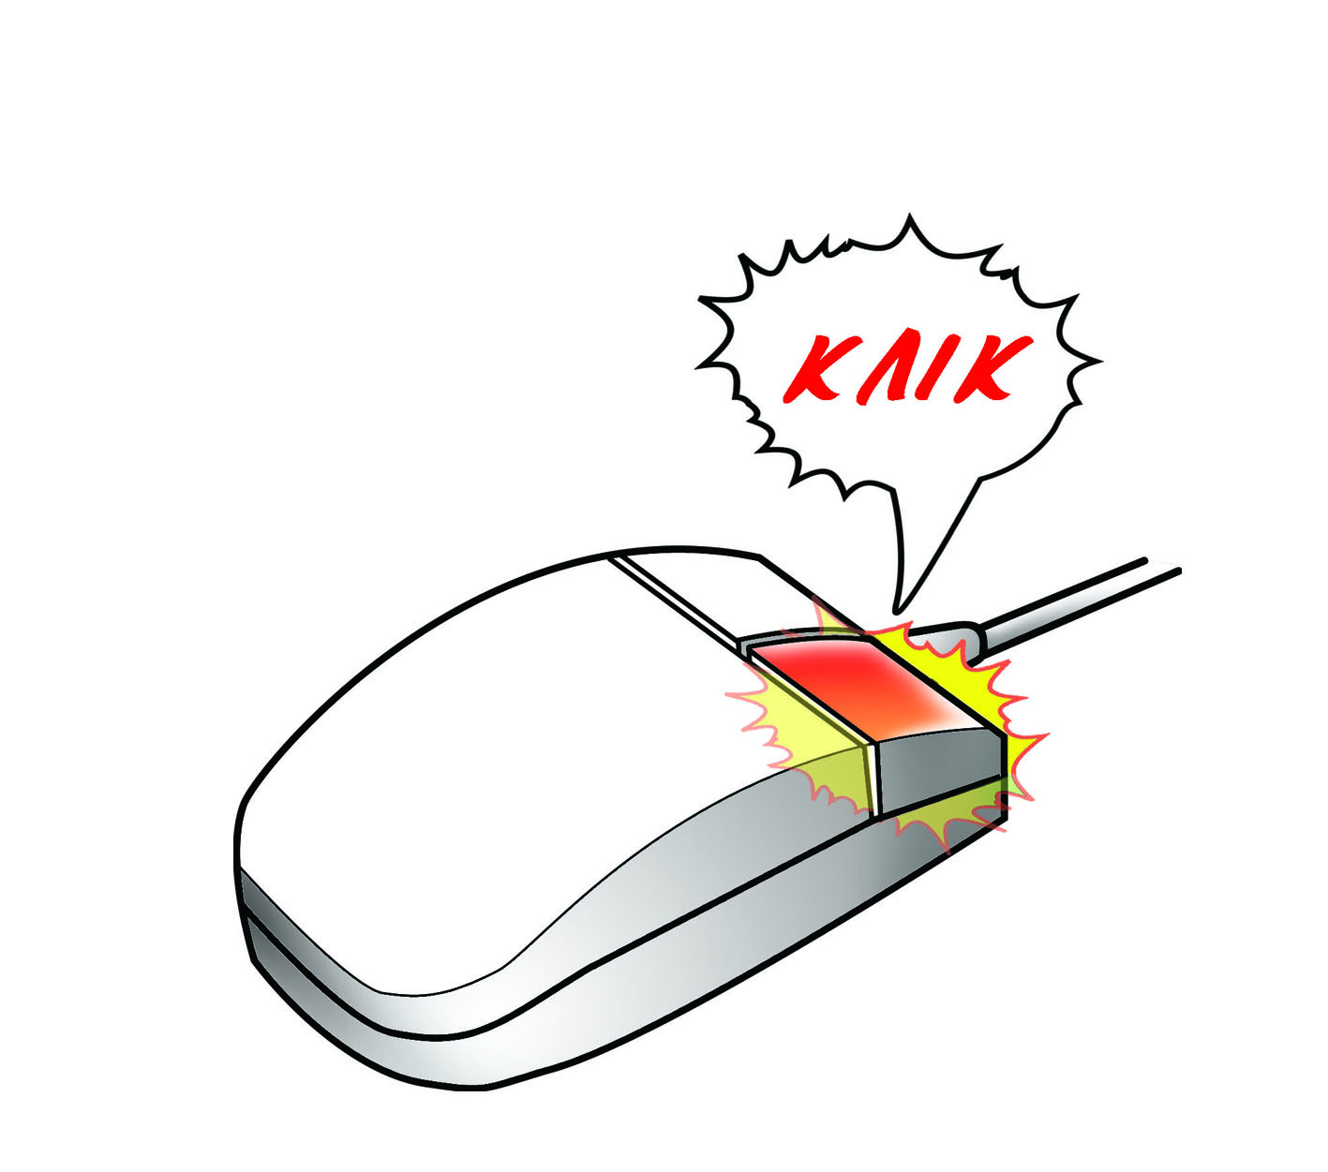 | 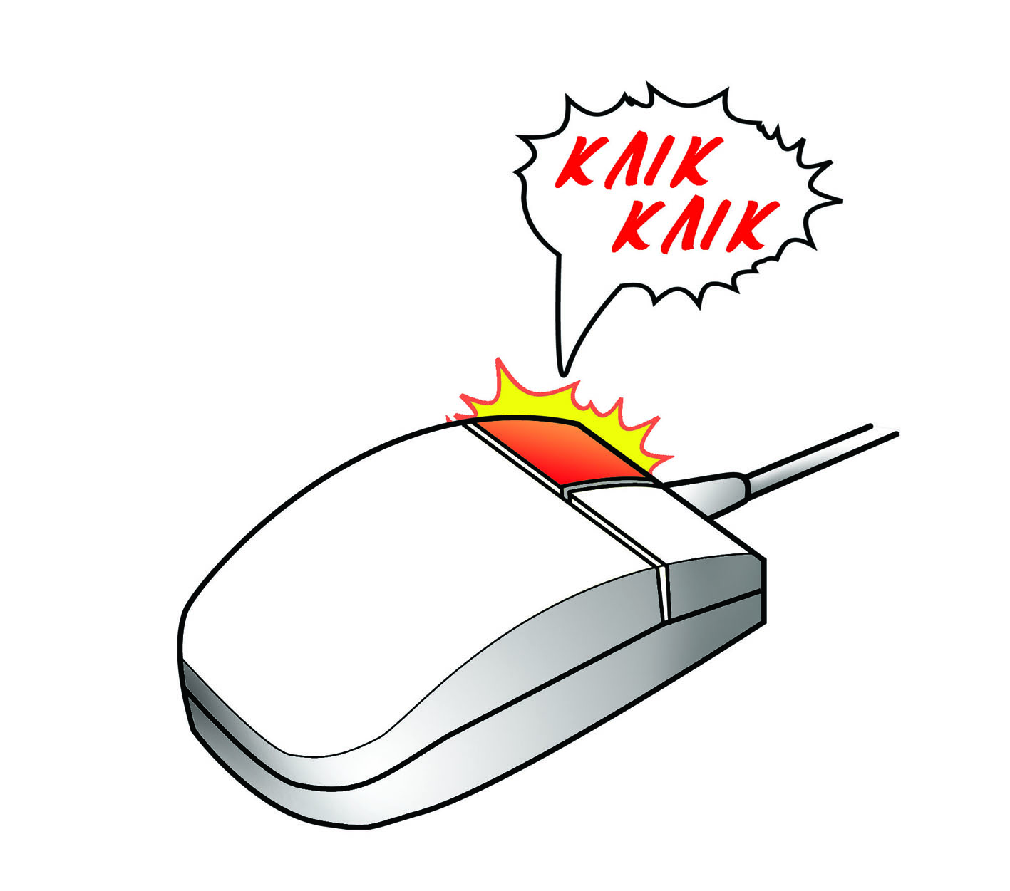
Απλή (Αριστερή) Επιλογή: Πατάμε το αριστερό πλήκτρο του ποντικιού και το ελευθερώνουμε σε μικρό χρονικό διάστημα (χωρίς να κινήσουμε το ποντίκι). (Παράδειγμα χρήσης στα μενού επιλογών) | Δεξιά Επιλογή: Πατάμε το δεξιό πλήκτρο του ποντικιού και το ελευθερώνουμε σε μικρό χρονικό διάστημα (χωρίς να κινήσουμε το ποντίκι).  (Π.χ. Ανάλογα με τη θέση του δείκτη εμφανίζεται συνήθως ένα βοηθητικό μενού επιλογών) | Διπλή Επιλογή: Πατάμε το αριστερό πλήκτρο του ποντικιού και το ελευθερώνουμε δύο φορές σε μικρό χρονικό διάστημα (χωρίς να κινήσουμε το ποντίκι).  (Π.χ. Με αυτό τον τρόπο ανοίγουμε τα εικονίδια που βρίσκονται στην επιφάνεια εργασίας)
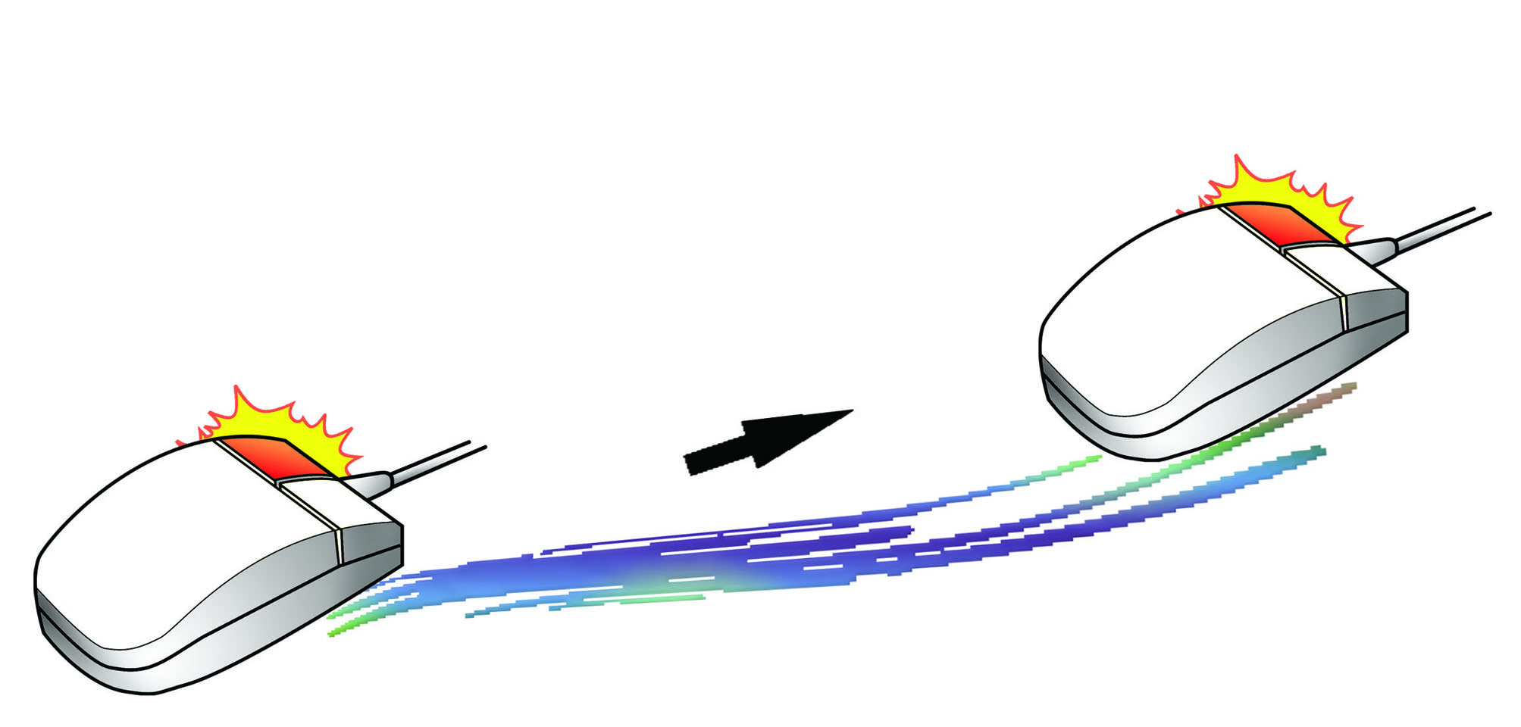
Σύρε και Άφησε: Πατάμε το αριστερό πλήκτρο και το κρατάμε πατημένο. Μετακινούμε το ποντίκι σε άλλη θέση και μετά ελευθερώνουμε το πλήκτρο.
(Π.χ. Με αυτό τον τρόπο μετακινούμε ένα εικονίδιο στην επιφάνεια εργασίας)

